Московский авиационный институт

(национальный исследовательский университет)

Институт № 8 «Информационные технологии и прикладная математика»

**Лабораторная работа №3**

**по курсу «Теоретическая механика»**

**Анимация системы**

Выполнил студент группы М8О-205Б-19

Маслихин Николай Александрович

Преподаватель: Беличенко Михаил Валериевич

Оценка:

Дата: 30.05.2021

Москва, 2020

**Вариант №«42»**

**Задание:**

Реализовать анимацию движения механической системы в среде Octave (или Matlab)

**Механическая система:**

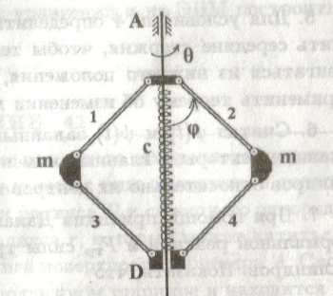

**Текст программы**

Основная (L1):

global m M M1 l c g;

m = 1;

M = 2;

M1 = 10;

l = 1;

c = 5;

g = 9.81;

tstep = 0.01;

tfin = 10;

tout = 0:tstep:tfin;

start_cond = [pi/6;0;0;0.5];

[t,y]=ode45(@f,tout,start_cond);

phi = y(:,1);

theta = y(:,2);

phit = y(:,3);

thetat = y(:,4);

for i=1:length(t)

Res = f(t(i),y(i,:));

phitt(i,1) = Res(3);

thetatt(i,1) = Res(4);

end

T1=m.*((l./2).*thetat.^2+(1/2).*(g./cos(phi))+l.*(phit.^2-phitt.*cot(2.*phi)))

T3=m.*((l./2).*thetat.^2-(1/2).*(g./cos(phi))-(l.*phitt./sin(2.*phi)))

figure

subplot(4,1,1)

plot(t,phi)

title('phi(t)')

subplot(4,1,2)

plot(t,theta)

title('theta(t)')

subplot(4,1,3)

plot(t,T1)

title('T1(t)')

subplot(4,1,4)

plot(t,T3)

xlim([0 10])

ylim([0 2000])

title('T3(t)')

for i=1:length(phi)

if phi(i)>pi/2

phi(i)=pi/2

end

end

b=5;

x0=3;

q=pi/4;

x=x0+phi; %задаём закон изменения координат

l=3; %длина маятника

figure %принудительное создание окна

xlim([-10 10]) %задание пределов по x

ylim([-10 10])

zlim([-10 10])

xlim manual

ylim manual

zlim manual

axis manual

hold on

xA=l.*sin(phi).*cos(theta); %левый груз

yA=-l.*cos(phi);

zA=-l.*sin(theta).*sin(phi);%координаты точки A

xB=-l.*sin(phi).*cos(theta); %правый груз

yB=-l.*cos(phi);

zB=l.*sin(theta).*sin(phi);

xO=0;%верхняя точка

yO=0;

zO=0;

xC = 0;

yC=-2.*l.*cos(phi);

zC=0;%нижняя точка

%ось вращения

OC = plot3([0 0],[3 -8],[0 0],'-.','color',[0 0 255]/255);

OA = plot3([xA(1)-xO(1)],[yA(1)-yO(1)],[zA(1)-zO(1)],'color',[255 0 0]/255);

disp(OA);

OB = plot3([xB(1) xO(1)],[yB(1) yO(1)],[zB(1) zO(1)],'color',[0 255 0]/255);

BC = plot3([xB(1) xC(1)],[yB(1) yC(1)],[zB(1) zC(1)],'color',[0 0 0]);

AC = plot3([xA(1) xC(1)],[yA(1) yC(1)],[zA(1) zC(1)],'color',[0 0 0]);

%грузы

Gruz1=plot3(0+xA(1),0+yA(1),0+zA(1),'o','MarkerSize',15,'color',[0 0 0]);

Gruz2=plot3(0+xB(1),0+yB(1),0+zB(1),'o','MarkerSize',15,'color',[0 0 0]);

%точка крепления

plot3(0,0,0,'--gs',...

'LineWidth',2,...

'MarkerSize',10,...

'MarkerEdgeColor','b',...

'MarkerFaceColor',[0.5,0.5,0.5])

for i=1:length(t)

set(OA,'Xdata',[xA(i) xO(1)],'Ydata',[yA(i) yO(1)],'Zdata', [zA(i) zO(1)]);

set(OB,'Xdata',[xB(i) xO(1)],'Ydata',[yB(i) yO(1)],'Zdata', [zB(i) zO(1)]);

set(BC,'Xdata',[xB(i) xC(1)],'Ydata',[yB(i) yC(i)],'Zdata', [zB(i) zC(1)]);

set(AC,'Xdata',[xA(i) xC(1)],'Ydata',[yA(i) yC(i)],'Zdata', [zA(i) zC(1)]);

set(Gruz1,'Xdata',0+xA(i),'Ydata',0+yA(i),'Zdata',0+zA(i));

set(Gruz2,'Xdata',0+xB(i),'Ydata',0+yB(i),'Zdata',0+zB(i));

pause(0.01);

end

function yt = f(t,y)

global m M M1 l c g;

dx1=y(3);

dx2=y(4);

dx3=(-1*((M*y(3)^2-(m*y(4)^2)/2)*sin(2*y(1)))-(m+M)*g*sin(y(1))/l-8*c*sin(y(1))*sin(y(1)/2)^2)/(m+2*M*sin(y(1))^2);

dx4=(M1-2*m*l*l*y(4)*y(3)*sin(2*y(1)))/(2*m*l*l*sin(y(1))^2);

yt = [dx1; dx2 ;dx3; dx4];

end

**Результат работы:**

m = 1, M = 2, Мвр=10, l = 1, c = 5, g = 9.81

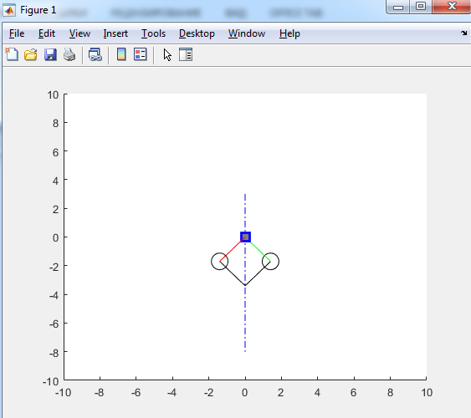

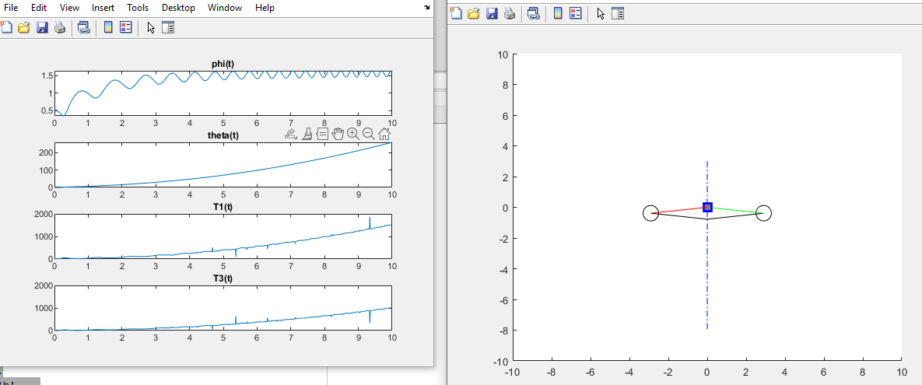

Со временем скорость вращения скорость вращения тахометра увеличивается, угол $μ$ колеблется около $\frac{π}{2}$

m = 1, M = 2, Мвр=10, l = 1, c = 50, g = 9.81

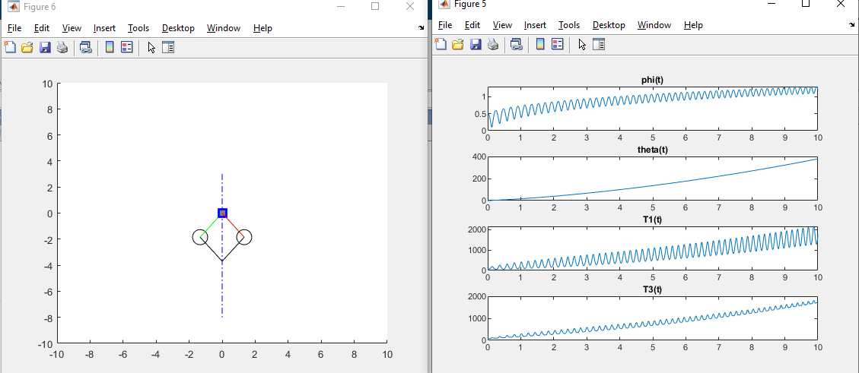

Частота колебаний пружины увеличилась, угол $μ$ колеблется около $\frac{π}{3}$